和歌山県立博物館が保管する
所蔵者不明の盗難被害文化財について

和歌山県では、平成22年（2010）から翌23年春にかけて、山間部の小さな寺院・神社やお堂を中心に、仏像など文化財の盗難被害が集中的に発生しました。
この間に被害を受けた文化財は、警察に被害届が出されただけでも60件（160点以上）に及ぶという、かつてない規模の連続窃盗事件でした。
平成23年（2011）４月、文化財の連続窃盗犯が逮捕され、手元に残っていた盗難品が押収されたほか、大阪方面で売り払っていた文化財の一部が回収されました。これらは、警察による捜査の進展の中で、所蔵者が判明したものについては順次返却されていきましたが、犯人が起訴され、裁判が終了したあとも、43点の文化財が所蔵者不明のまま残されてしまいました。
これらの文化財は、警察・検察における保管期限が過ぎた後、平成25年（2013）２月から、和歌山県立博物館が引き継ぎ、保管しています。
全ての資料を本来伝わってきた元の場所に戻せるように願い、関連情報とともに公開しますので、お気づきの情報がありましたら博物館までご連絡下さい。
【和歌山県立博物館（担当：大河内） 電話073-436-8670 FAX073-423-2467】
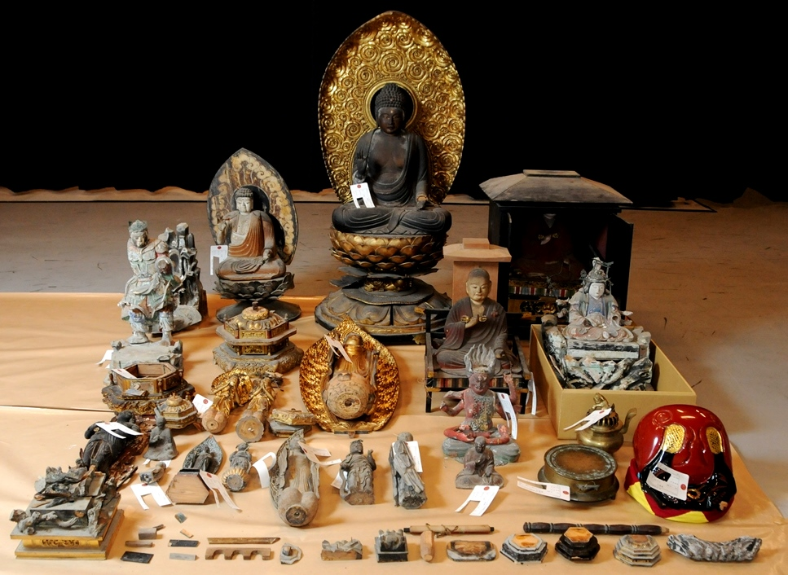

１ 阿弥陀如来坐像 １軀
木造 像高55.8㎝ 平安時代（10～11世紀）

頭部と体部を一木から彫り表し、両足や手などは別材で作っています。像の表面は漆で下地を作り、彩色しています。
肉髻部（盛り上がった頭頂部分）の段差が不明瞭で、頬に張りがあって肥満していないことなど、平安時代中ごろ、10世紀末から11世紀にかけての特徴を示しています。
台座の内側にある銘文から、天明７年（1787）に台座と光背が、「野上下津野出生当寺現住真性」を願主として造られたことがわかります。ただし、海南市下津野地域の寺院では盗難被害は確認されていませんので、下津野の周辺地域において安置されていたものである可能性があります。
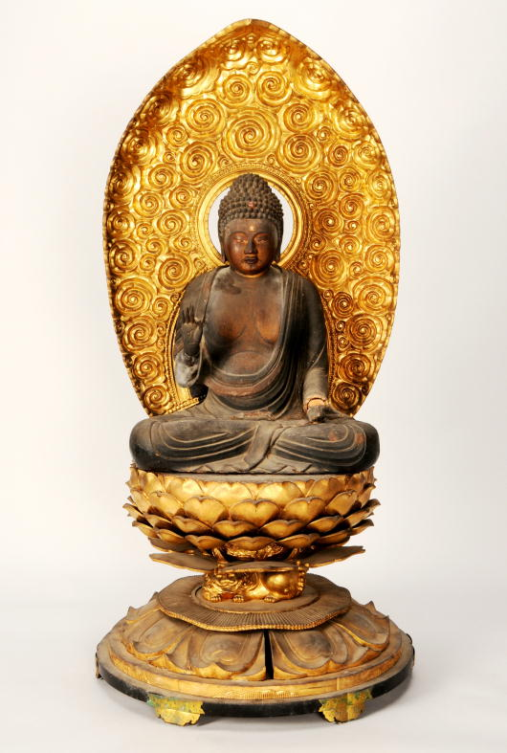
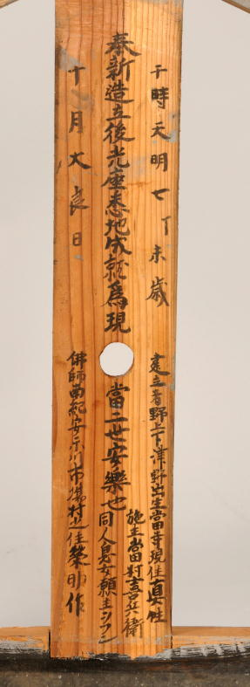

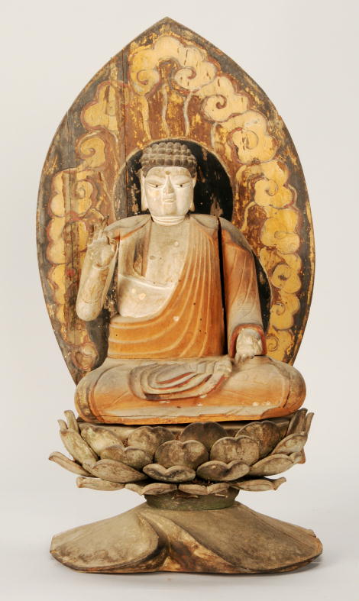
２ 阿弥陀如来坐像 １軀
木造 像高34.5㎝
室町～江戸時代（16～17世紀）

頭部と体部、そして両足や両手などを別材製とします。表面は、肉身の部分に彩色し、着衣部分は素木のままとしています。
表現は素朴ですが、頭と体を別材とするなど彫技には手慣れたところもあります。
また、本体とは制作時期が異なる台座と光背が付属しています。台座の蓮弁（蓮の花びら）の隙間などに木の葉や埃がたくさん入り込んでおり、常に外気にさらされるような小堂で安置されていたと見られます。

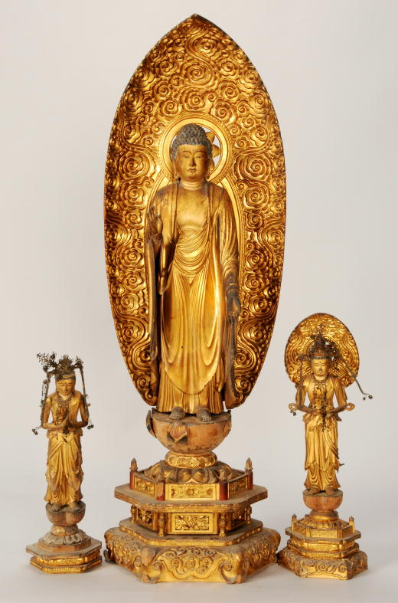
３ 阿弥陀三尊像 ３軀 所蔵者確認！ 木造 像高52,8㎝（阿弥陀如来）
像高29.1㎝（観音菩薩）
像高29.2㎝（勢至菩薩）
江戸時代（17～19世紀）

中央に阿弥陀如来が立ち、その向かって左側には合掌した勢至菩薩、右側に観音菩薩が従っています。それぞれいくつかの部材を組み合わせて造り、表面は金箔仕上げとしています。

※本像は、紀の川市桃山町の安楽寺で平成22年11月に盗難被害を受けたものと判明しました。
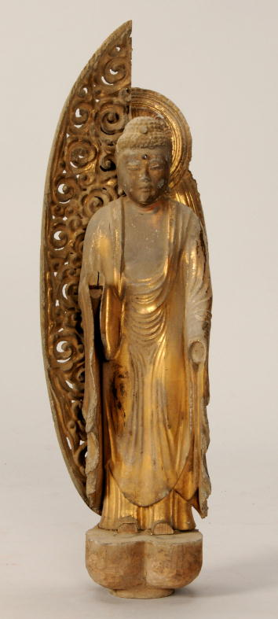
４ 如来形立像 １軀
木造 像高32.6㎝
江戸時代（17～19世紀）

両方の手の先を失っており、尊名が分かりませんが、江戸時代に造られた如来像で、表面は金箔仕上げとしています。
台座の一番上の部品である、蓮肉部だけが付属し、また、光背の周縁部のうち、向かって左側部分だけが残されています。
本来の安置場所には、台座や光背の残りの部品が残されている可能性があります。

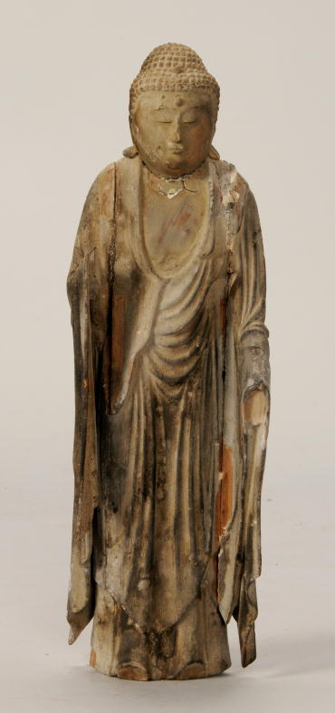
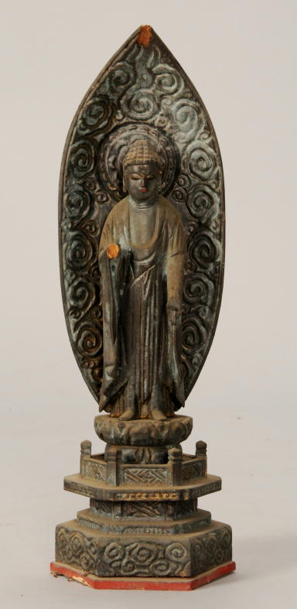
５ 阿弥陀如来立像 １軀
木造 像高16.7㎝
江戸時代（17～19世紀）

６ 如来形立像 １軀
木造 像高31.7㎝
江戸時代（17～19世紀）

（５） （６）
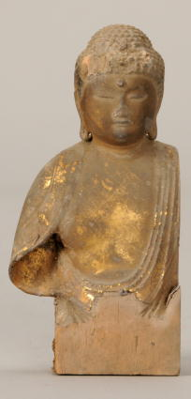
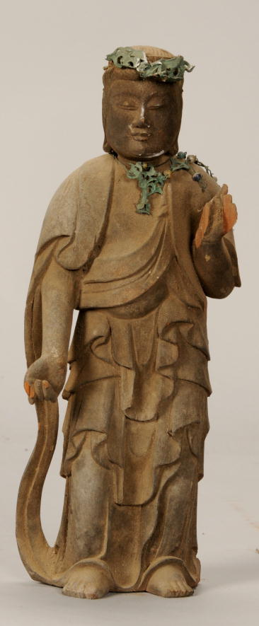
７ 如来形坐像 １軀
木造 像高10.1㎝
江戸時代（17～19世紀）

８ 菩薩形立像 １軀
木造 像高25.1㎝
江戸時代（17～19世紀）

（７） （８）
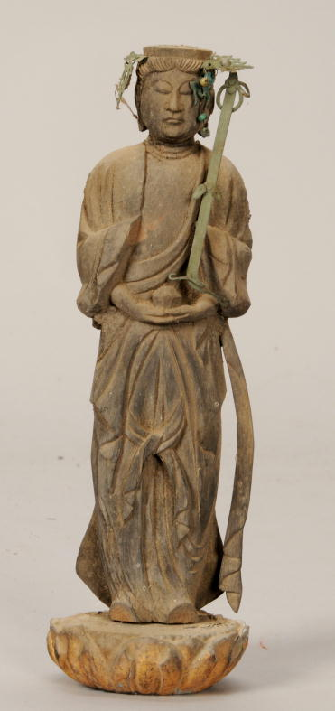
９ 千手観音立像 １軀
木造 像高19.7㎝
江戸時代（17～19世紀）

脇手のほぼ全てを失っていますが、痕跡から、本来は千手観音像として造られたものであることが分かります。
現状では失われている、頭の上で結い上げた髪の毛の束（髻）や、胸の前で合掌する両手の先、左右の体側部に取り付けられていたそれぞれ20本ほどの腕の部材が、本来の安置場所に残されている可能性があります。

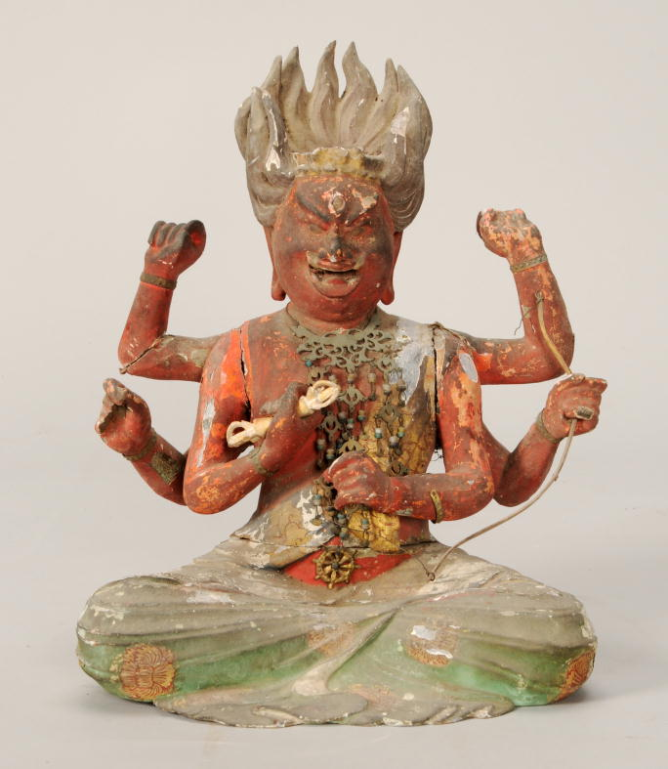
10 愛染明王坐像 １軀
木造 像高27.7㎝
江戸時代（17～19世紀）

体を赤色に塗り、口を開けて牙を出した恐ろしい表情で、手を六本表しています。密教で信仰される仏で、真言宗、あるいは天台宗と関係する寺や堂に伝わった可能性があります。
手に持つ道具のいくつかが、現在失われています。向かって左上の手には蓮の花、その下の手には矢、腹前で構える手には五鈷鈴というベルを持っていました。また、頭上には獅子の顔を表す部品があったはずです。これらの部品が、本来の安置場所に残されている可能性があります。
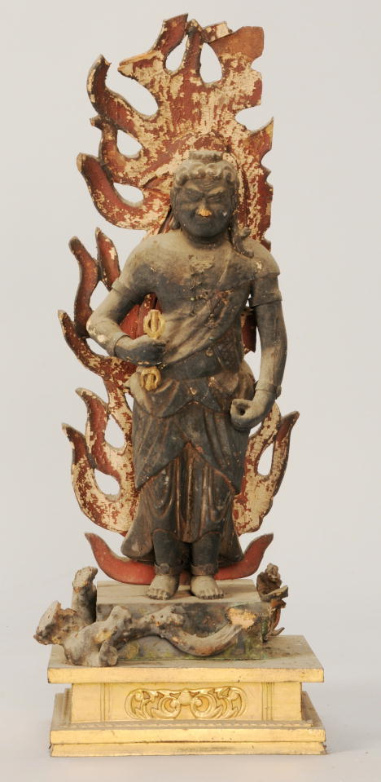
11 不動明王立像 １軀
木造 像高35.1㎝

江戸時代（17～19世紀）

台座の上に立ち、背後に火炎の形をした光背を背負っています。密教で信仰される仏で、真言宗や天台宗、修験道などと関係する寺や堂に伝わった可能性があります。
左手に持っていた羂索という縄が失われているほか、火炎光背の先端部分などが欠けています。これらのはずれた部品が、本来の安置場所に残されている可能性があります。

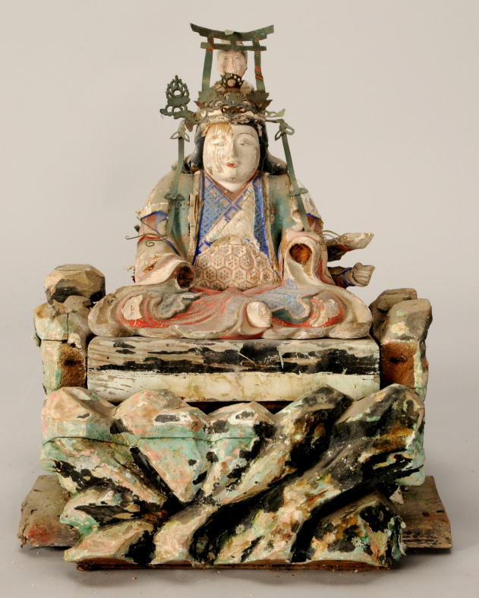
12 弁才天坐像 １軀
木造 像高26.4㎝
江戸時代 延宝６年（1678）

岩座の上に座り、腕を八本表した弁才天像です。像内に銘文があり、「安阿弥御□／大仏師深阿弥細工□仕修／延宝六年／午二月吉」と記されています。
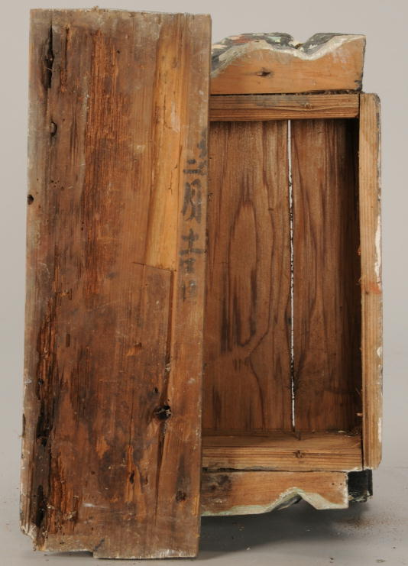
台座底面板材の後ろ半分が失われ、残っている部分には墨書で「午二月吉日」とあるので、先の像内銘文と類似する墨書を記した板材が、本来の安置場所に残されている可能性が高いと思われます。
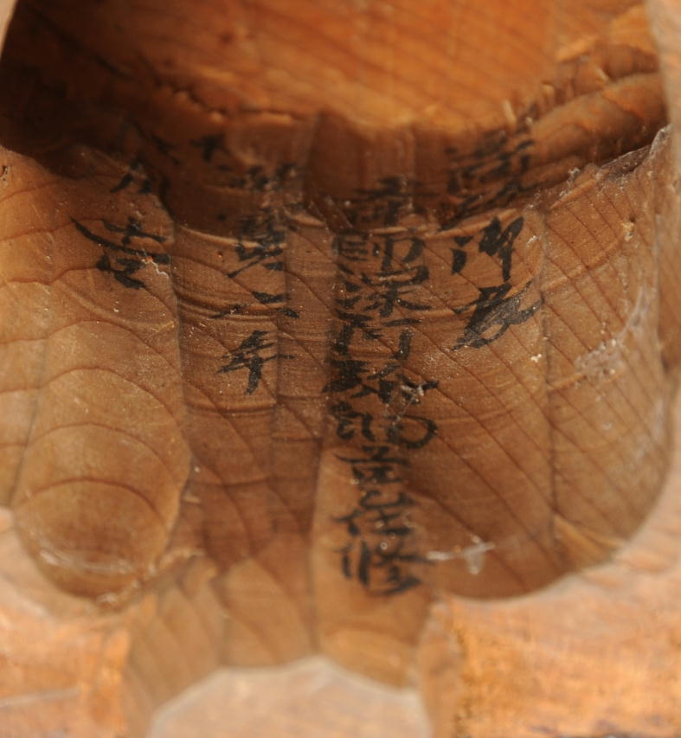
全体に傷みが激しく、木の葉や埃が堆積しており、外気に曝されやすい小堂、あるいは祠で安置されていたと見られます。
像内の墨書銘 台座底面のようす
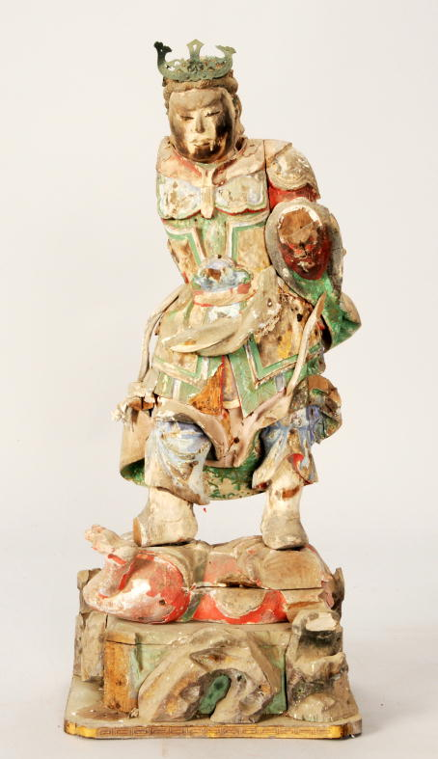
13 天部形立像 １軀
木造 像高43.2㎝
江戸時代（17～19世紀）

鎧を身につけ、邪鬼の上に立つ天部の像で、四天王像のうちの一体、あるいは毘沙門天像の可能性があります。頭部と体部を別材で作り、両足は付け根からそれぞれ別材で造って挿し込んでいます。
右手は肩から先の全てが失われており、また、背面には光背を取り付けるための部品があるので、本来の安置場所には、右手や光背が残されている可能性があります。
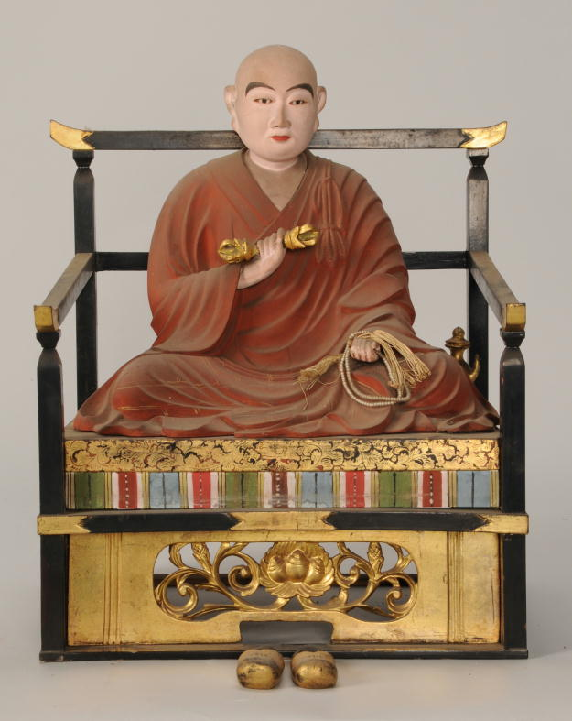
14 弘法大師坐像 １軀
木造 像高32.5㎝
江戸時代 享保19年（1734）

真言宗の開祖、弘法大師空海を表した仏像で、台座（牀座）に座り、厨子の中に納められて祀られています。
大師像の像内には、「高野山大仏師左京／享保十九寅天十月吉日」と記されています。
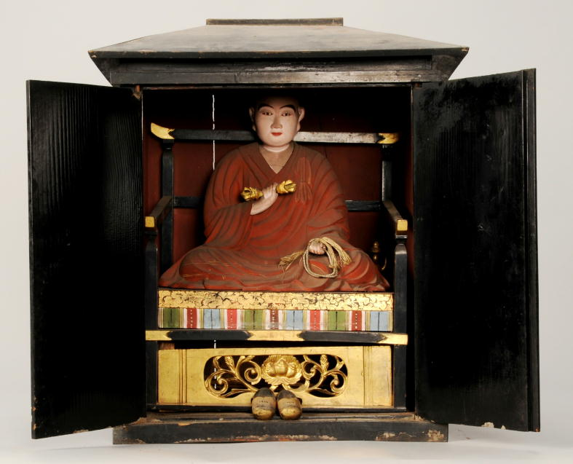
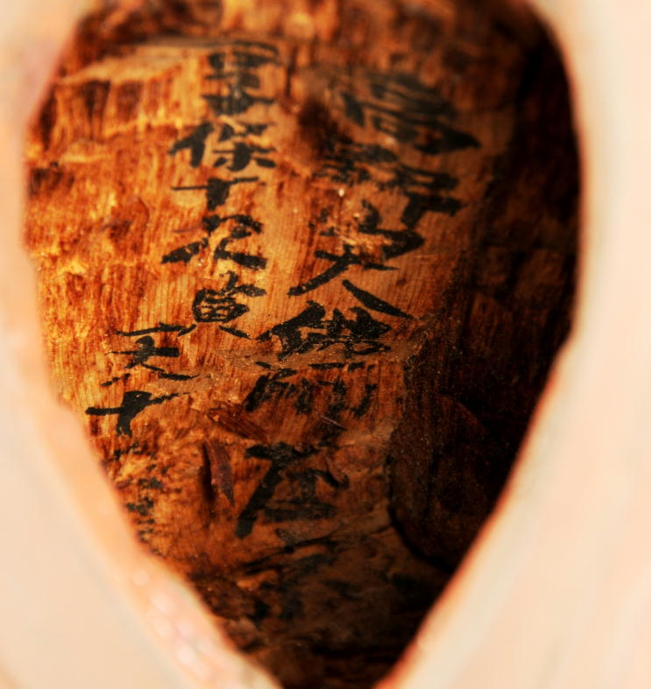

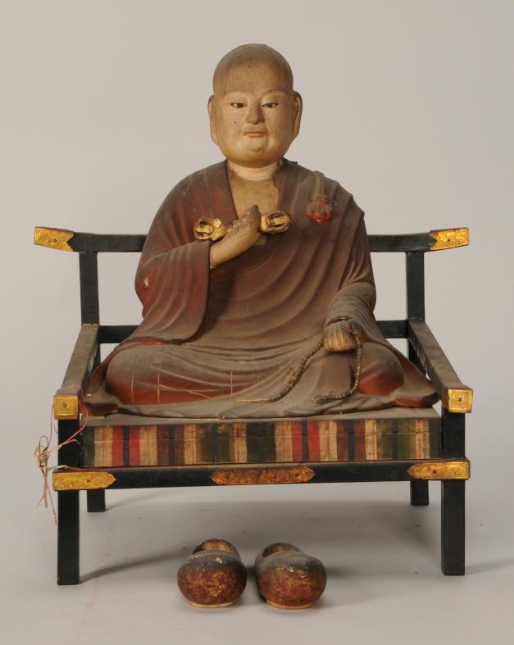
15 弘法大師坐像 １軀
木造 像高29.5㎝
江戸時代 寛文５年（1665）

真言宗の開祖、弘法大師空海を表した仏像で、台座（牀座）に座り、右手に五鈷杵、左手に数珠を持っています
像の底部に、朱色の字で、「道春／快暹／妙宥／菩提也／寛文五年／七月廿一日」と記されています。

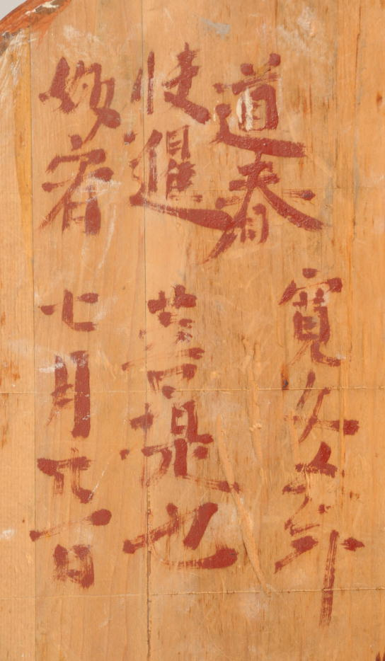
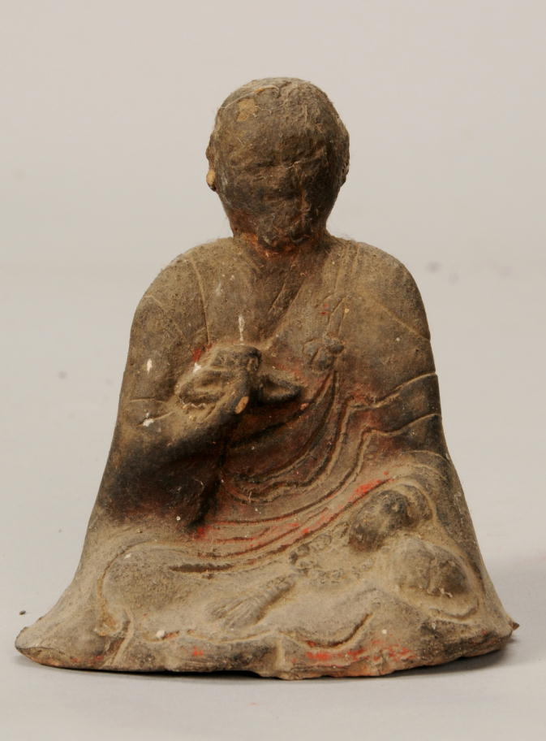
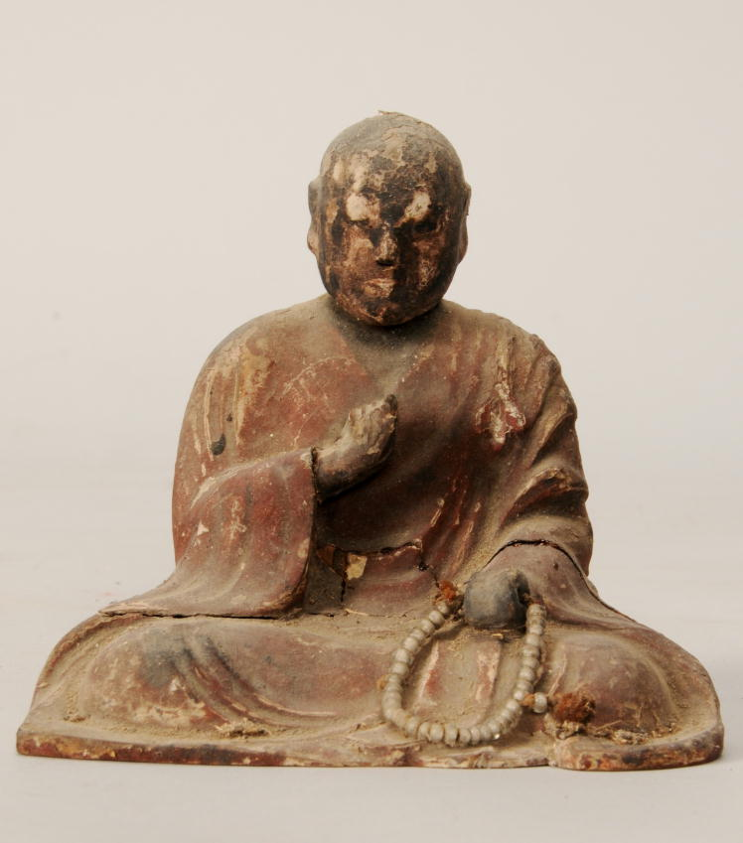
(15)像底部銘文

（16） （17）
16 弘法大師坐像 １軀
陶製 像高11.2㎝ 江戸時代（17～19世紀）
17 弘法大師坐像 １軀
木造 像高11.8㎝ 江戸時代（17～19世紀）
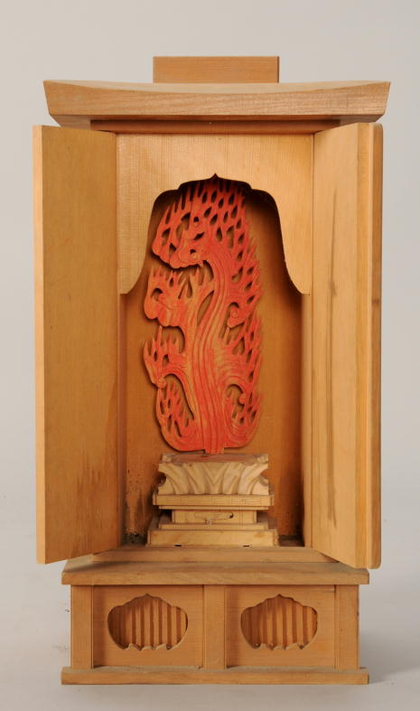
18 不動明王厨子・光背・台座 1基
木製 高43.7㎝
現代 昭和60年（1985）

表面に色を塗らずに仕上げた小さな厨子で、中には台座と火炎の形の光背が納められ、本来、不動明王立像が安置されていたと考えられます。
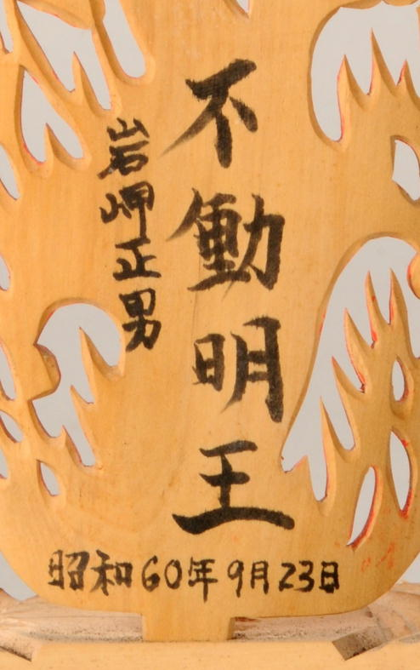
その光背の裏側に、「不動明王／岩岬正男／昭和60年９月23日」とあり、奉納者と見られる人名が記されています。この方をご存じでしたら、ぜひお教え下さい。
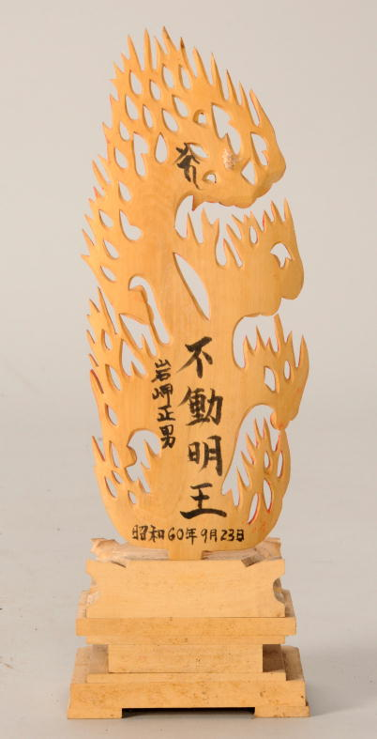
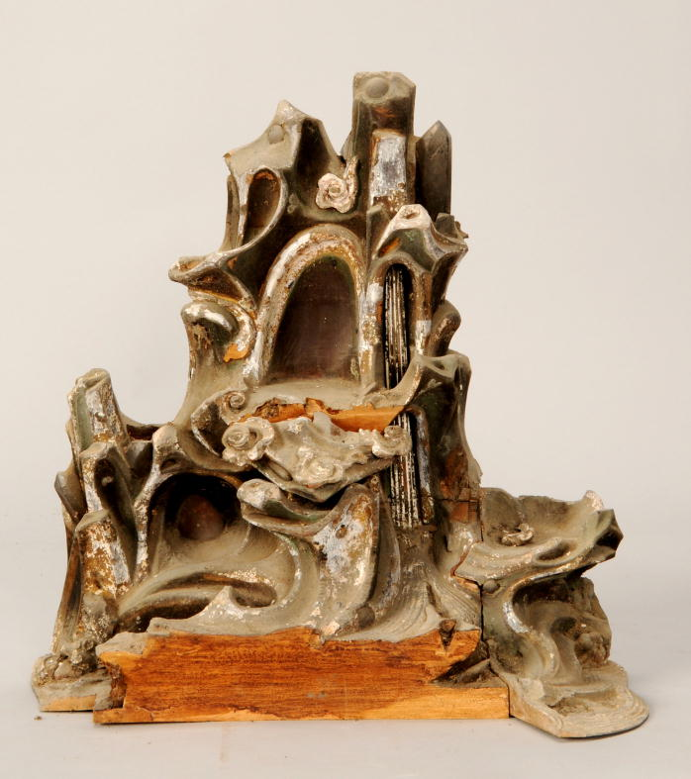
19 滝見観音台座 １基
木製 高40.5㎝
江戸時代（17～19世紀）

岩山の上部に仏像を納める空間があり、その脇には滝が流れ落ちています。
本来、滝見観音を安置していた台座と考えられます。滝見観音とその周囲の景観を彫刻で表したものは、とても珍しいものです。

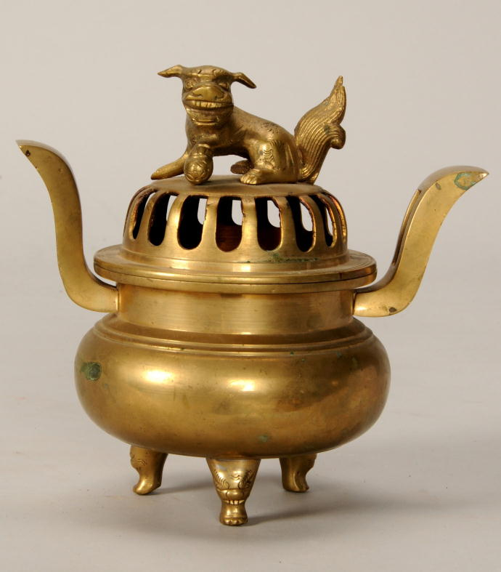
20 香炉 １口
真鍮製 高18.6㎝
現代 昭和38年（1963）

獅子の飾りを上部に表した、真鍮製の香炉です。背面に刻銘で「東谷／垣内什物／昭和三十八年秋之作」と記されています。
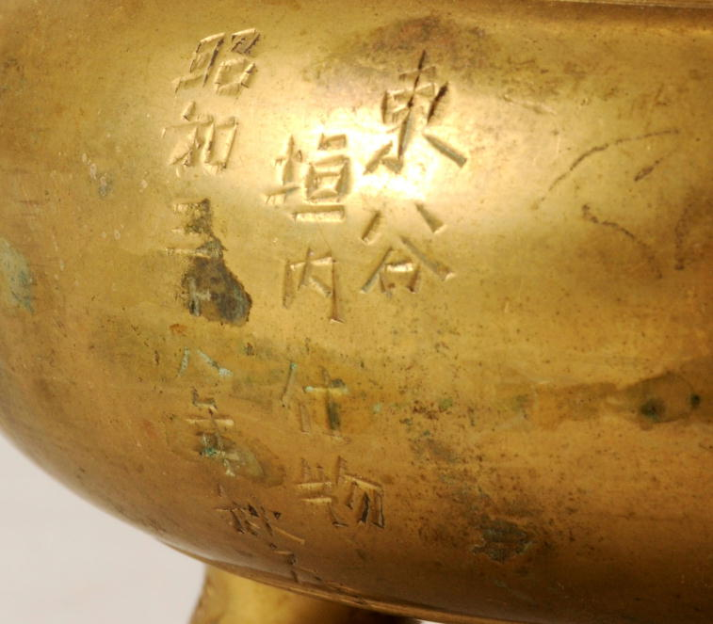
「垣内」とは、数軒～数10軒ほどの小規模な集落を示す地名です。和歌山県内で、「東谷垣内」と呼ばれる集落を御存じの方は、情報をお寄せ下さい。

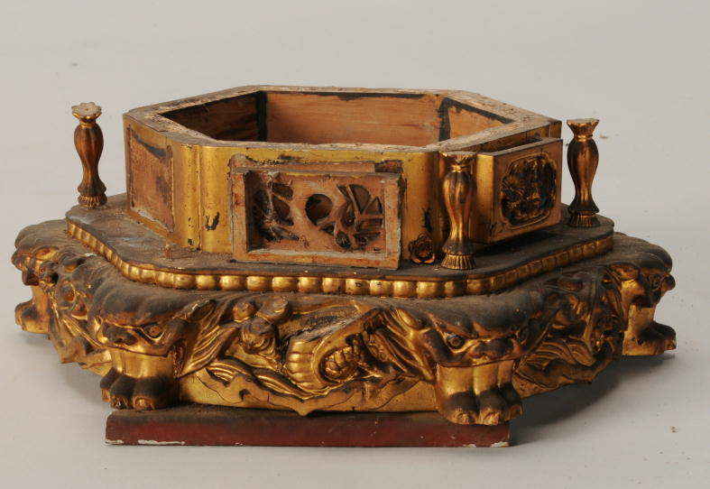
21 台座部品 １基
木製 高12.0㎝
江戸時代（17～19世紀）

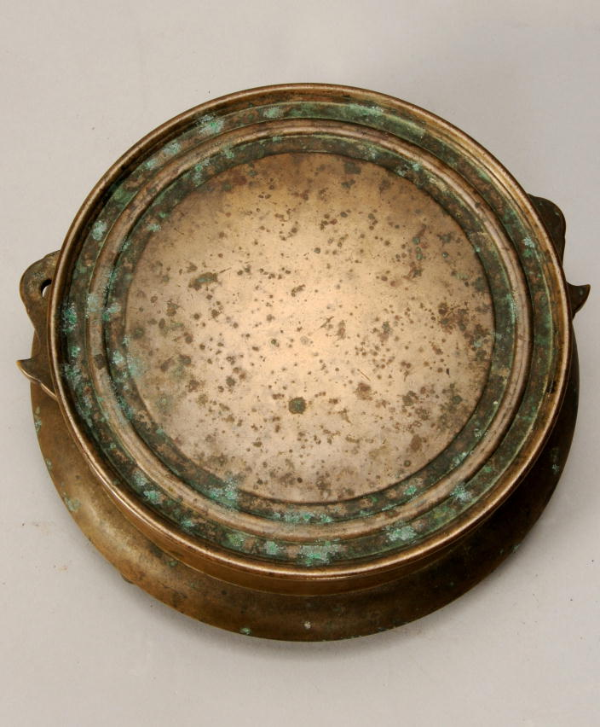
22 伏鉦 １口
銅製 径19.1㎝ 高8.2㎝
江戸時代（17～19世紀）
周縁部刻銘
「六條住播磨大掾貞的作」
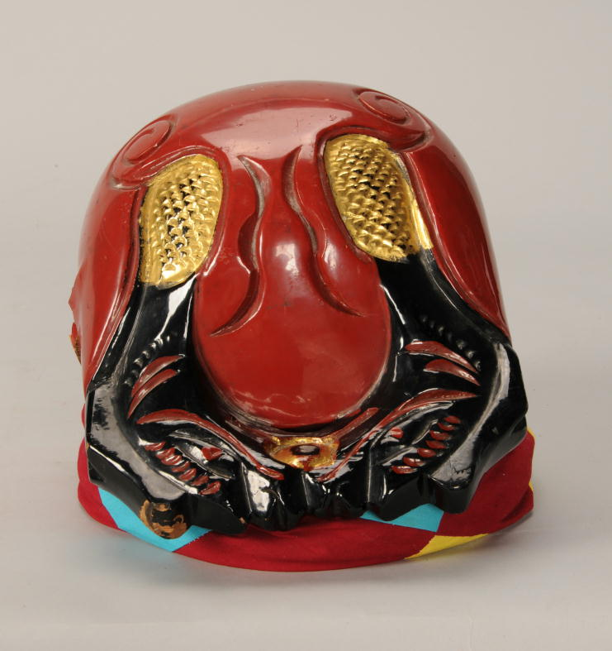
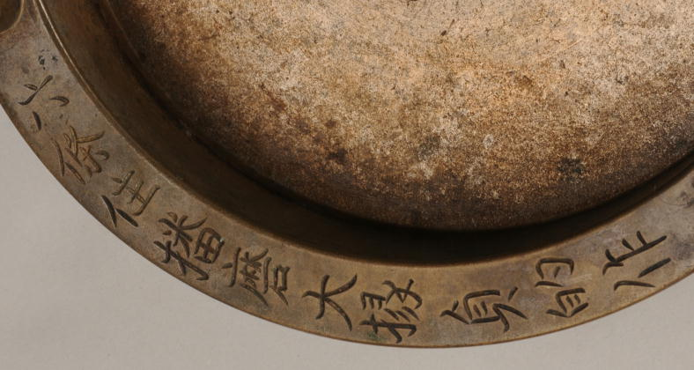
23 木魚 １口
木製 高19.8㎝
現代（20世紀）

24 小部品類 18点
木製 江戸時代～現代（17～20世紀）

